|  |  |  |  |  |
| --- | --- | --- | --- | --- |
| |  | | --- | |  | |  |  |  |
| RIF.: J-31281574-4 | | | |



Buenas Tardes

**Adjunto les estamos enviando Plan de Ventas Agosto 2017 Nro. 005.**

**La misma estará vigente desde el 04-08-2017 hasta el 31-08-2017 o hasta agotarse la existencia.**

**La mercancía ya está disponible en nuestros almacenes.**

**Este Plan de Ventas Agosto 2017 Nro. 005, está compuesto por ocho (8) códigos de productos.**

**A partir de la compra de veinte (20) pieza de cualquiera de los 8 productos ofrecidos tendrá un descuento del 15%.**

***JUEGOS DE BROCAS BLACK + DECKER***

**Código: BD-BD0090CS**

JGO DE BROC 5 PZAS P/CONCRE 5-32 A 25/64

**Precio Lista Bs. 48.019,51**

**Código: BD-BD0060CS**

JGO DE BROCAS 6 PZS HSS 5/64 A 5/16

**Precio Lista Bs. 80.138,52**

**Código: BD-BD0080CS**

JGO DE BROCAS 8 PZAS P CONC 1/8 A 25/64

**Precio Lista Bs. 72.824,29**

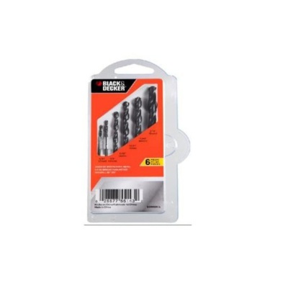 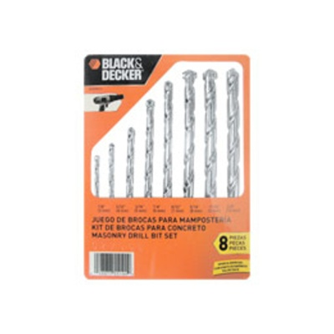 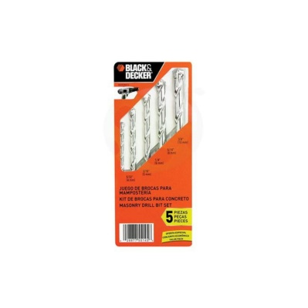

**Código: BD-BD01305A**

JGO DE BROCAS 9 PZAS METAL Y CONCRETO

**Precio Lista Bs. 119.571,76**

**Código: BD-BD0120CS**

JGO DE BROCAS 12 PZAS HSS DE 5/64 A 5/16

**Precio Lista Bs. 145.966,59**

**Código: BD-BD0110CS**

JGO DE BROCAS 9PZA HSS Y MADERA

**Precio Lista Bs. 77.276,43**

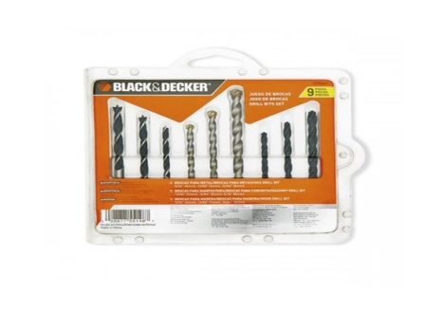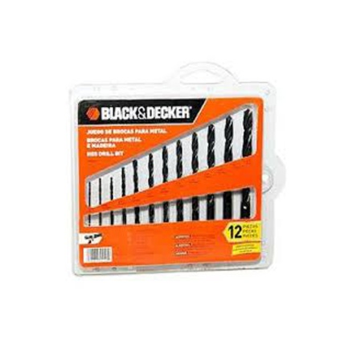 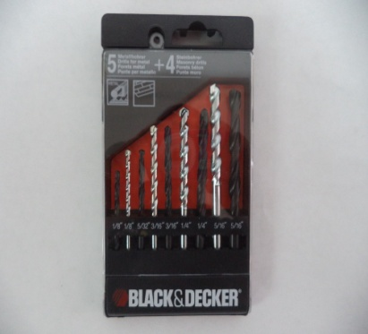

**Código: BD-BD01905A**

JGO DE BROCAS 9 PZAS DE 1/8 A 3/8

**Precio Lista Bs. 137.062,31**

**Código: BD-BD01505A**

JGO DE BROCAS 5 PZAS DE 1/8 A 3/8

**Precio Lista Bs. 99.219,12**

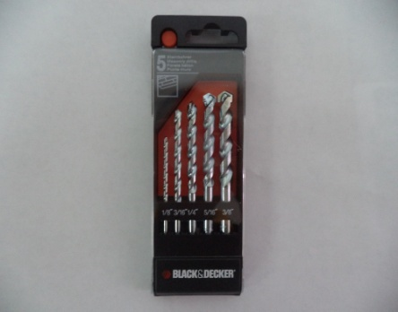 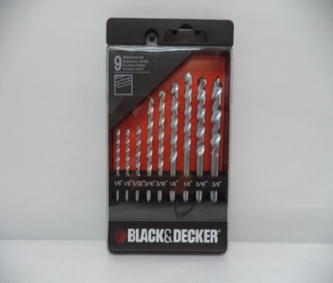

**Nota: Enviar los pedidos colocándole en comentarios la descripción Plan de Ventas Agosto 2017 Nro. 005.**

**La forma de pago es crédito quince (15) días, sin excepción.**

**No se aceptan devoluciones de estos productos.**

**Saludos Cordiales**

**Caracas, 03-08-2017**